Поурочный план
Предмет: | Мир вокруг
Раздел: | Живая природа
ФИО педагога | Шерер Любовь Викторовна
Дата:
Класс: 4
Тема урока: | Дикие животные. Волк, лиса.
Цели обучения в соответствии с учебной программой | 4.2.2.7 иметь представление о видах диких животных. Внешний вид, повадки, питание, образ жизни, детеныши. Приспособление диких животных к условиям природы
Цели урока: | Образовательные: рассказать о диких животных: волк и лиса, их особенности, образ жизни в диких условиях  Коррекционные: развитие навыков связной речи, умения принимать участие в диалоге, проговаривание своих действий при выполнении задания. Уметь концентрировать внимание, выделять основные характеристики в учебном материале  Воспитательные: воспитывать бережное отношение к природе и любовь к животным
Предварительные знания | Домашние животные. Изменения в жизни животных зимой.
Оборудование | Презентация PowerPoint, касса букв, карточки
Ход урока
Этап урока/ Время | Действия педагога | Действия ученика | Оценивание | Ресурсы
Начало урока (0 – 4 мин) | Создание положительного эмоционального настроя  Доброе утро! С каким настроением вы пришли в школу? Какой сегодня день недели, число? Какая погода за окном? | Ответы на вопросы учителя. | Устный комментарий | Беседа
Актуализация знаний. Целеполагание.  (5-8 мин) | Повторение прошлой темы урока.  Кого мы учили на прошлом уроке? (домашних животных) Каких домашних животных ты знаешь? Кто их детеныш? Какие признаки домашних животных?  Посмотрим на монитор, кого мы видим?Кто это? Узнали? (животные). А какие именно животные? (дикие) Как ты думаешь, почему их так называют?  Как думаешь, про кого мы будем говорить на сегодняшнем нашем уроке? – верно – дикие животные. Диких животных также называют звери. По–казахски звери – аңдар.  Сегодня на уроке мы поговорим о таких диких животных, как волк и лиса. Узнаем, что общего между ними, чем они отличаются. Открывем тетрадь и записываем сегодняшнее число: 14 февраля. | Отвечает на вопросы, описывает животных  Смотрит презентацию | Устный комментарий | Презентация PowerPoint
Работа по теме урока  (9-18 мин) | Работа над темой урока.  Составить из кассы букв слова ВОЛК, ЛИСА, записать их печатными буквами.  Просмотр презентации – волк и лиса. (с обсуждением)  Признаки зверей (комментирование учителя):  - Густая шерсть  - Хвост  - Лапы  - Острые когти и зубы  - Торчащие уши  - Усы  Живут в дикой природе;  Сами добывают пищу;  Сами строят жилище;  Сами заботятся о своих детёнышах;  Боятся человека.  Плотоядные и травоядные животные.  Просмотр слайда ПЛОТОЯДНЫЕ ЖИВОТНЫЕ.  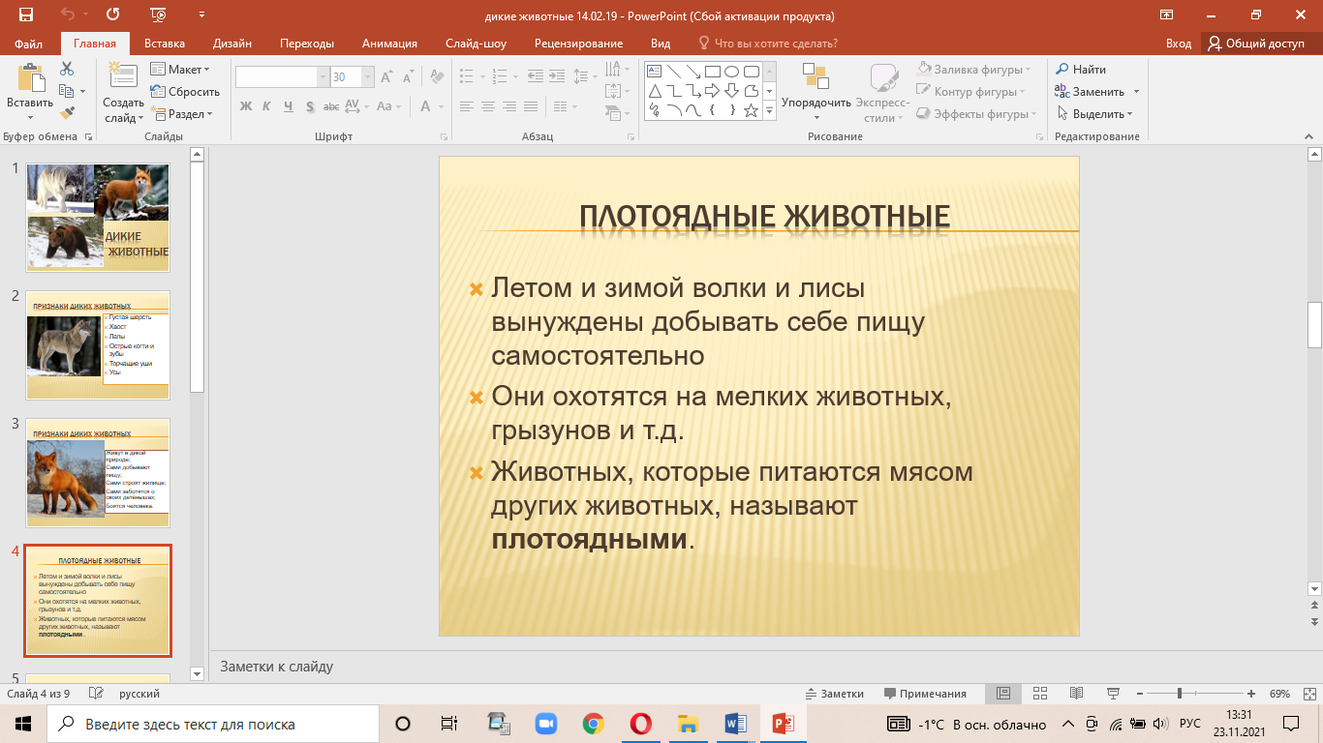  К каким животным относятся волк и лиса? Почему?  Изучение ВОЛКА:  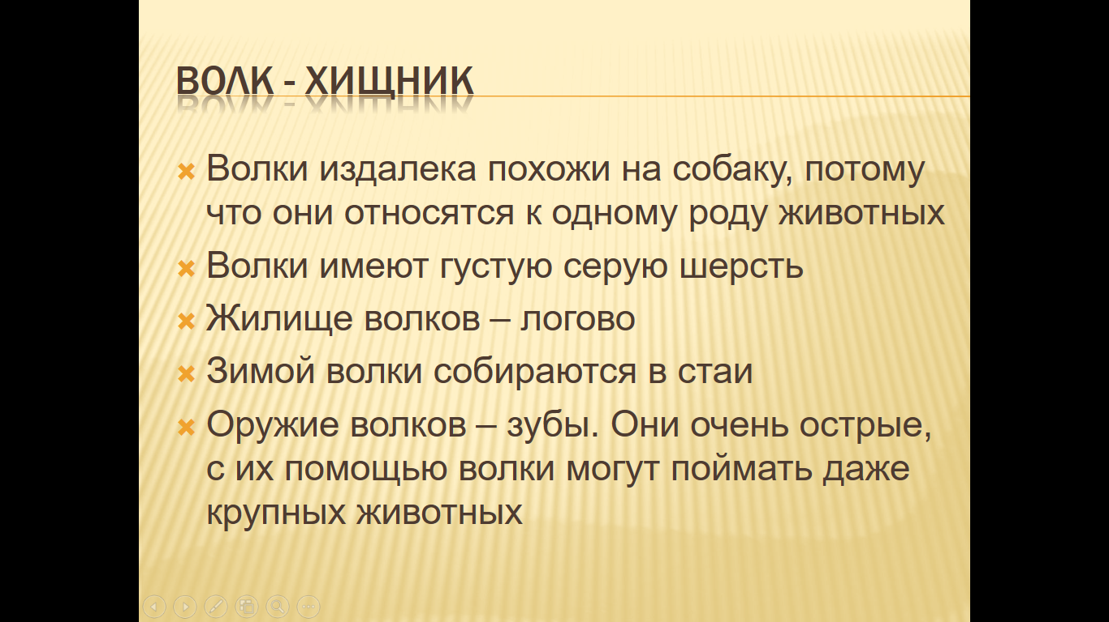 | Записывает в тетрадь слова  Следит за презентацией, отвечает на вопросы, обсуждает факты о диких животных  Находит отличия от травоядных | Устный комментарий | Тетрадь, касса букв  Презентация PowerPoint  Беседа
Физминутка  (19 – 21 мин) | Вращение глазами вверх- вниз, влево – вправо,  жмурки,  крылья бабочки,  массаж век к середине – от середины | Следует инструкциям учителя | Устный комментарий | Гимнастика для глаз
Работа по теме урока (22-28 мин) | Изучение ЛИСЫ:  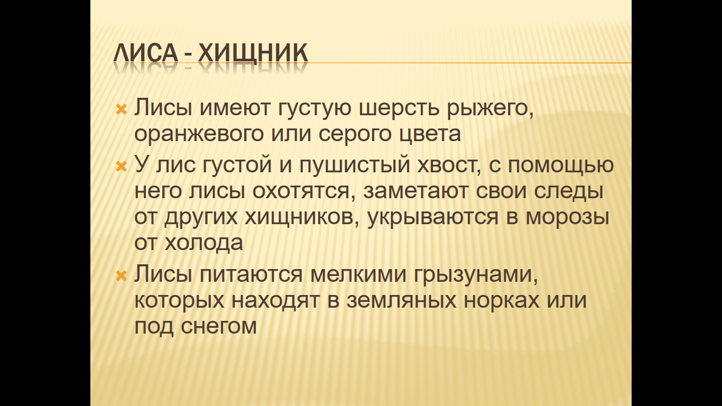  Как человек может позаботиться о диких животных?  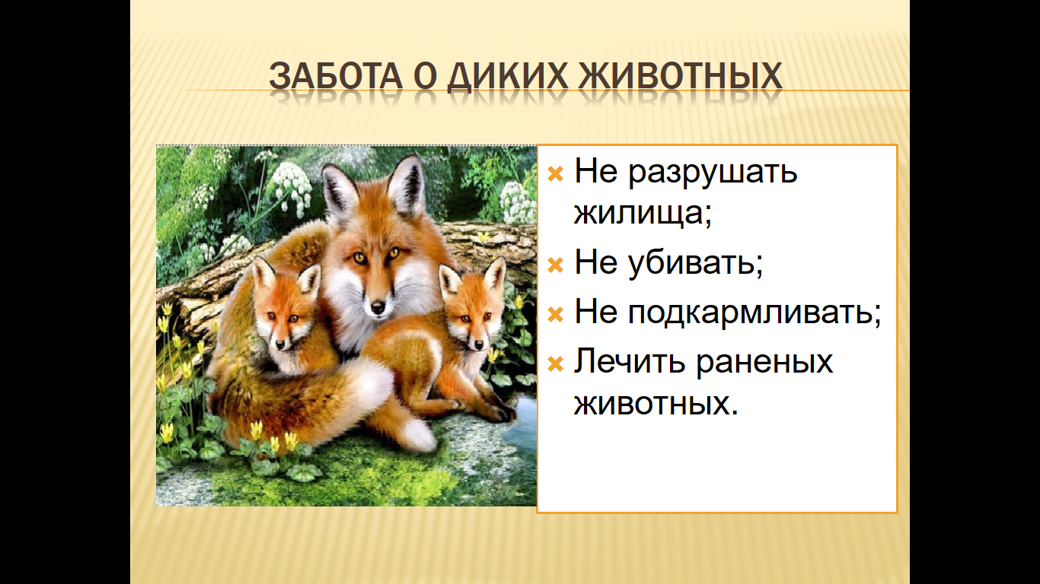 | Отвечает на вопросы | Устный комментарий | Презентация PowerPoint
Физминутка  (29 – 31 мин) |  | Повторение действий учителя | Устный комментарий | Нейропсихологические упражнения рук
Практическое задание (32-38) | Карточка № 1.  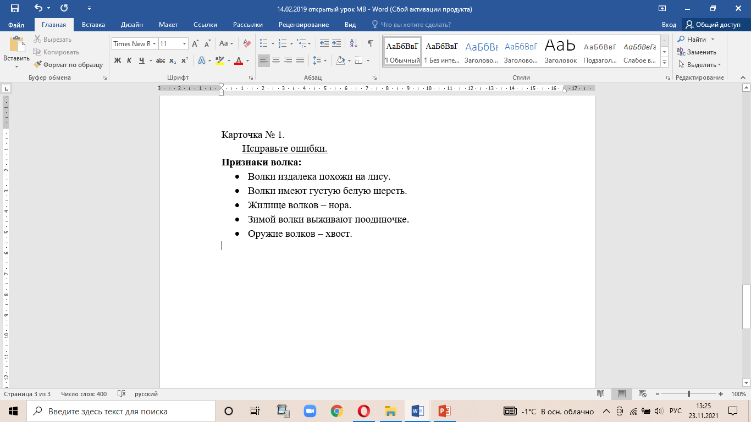 | Вклеивает в тетрадь карточку.  Исправляет ошибки в предложениях. | Устный комментарий | Карточки
Итоги урока. Рефлексия.  (39-40 мин) | Ребенок выбирает смайлик, соответствующий его настроению на уроке.  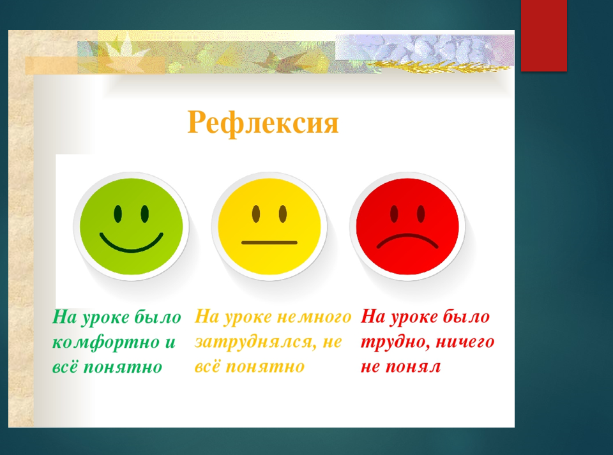 | Оценивание своего настроения, работы на уроке. | Рефлексия «Смайлики» | Карточки

